#### Windows 安装PHP SG11插件

PHP的SG11插件，即 SourceGuardian 插件，是用来加密解密的，现在也有很多如微擎之类的软件需要SG11插件的支持。对于linux系统来讲，一般很多都支持一键安装了。我们这里针对windows +IIS+PHP如何安装sg11做个简要的说明。

如果我们直接下载sg11的安装包进行安装配置，会因为版本不对应而无法启用sg11插件。如直接官网下载对应版本的安装包https://www.sourceguardian.com/loaders.html

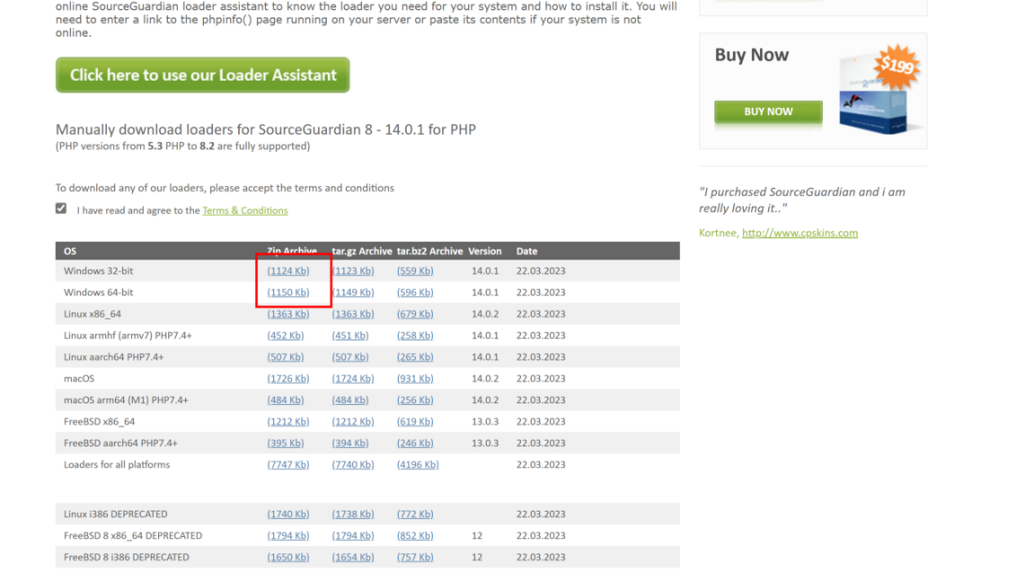

直接下载的安装包配置后SG11是无法启用的.

那么我们如何快速找到对应的PHP版本呢？

1.下载对应版本的SG安装包

首先写一个简单的php探针文件<?php phpinfo(); php?> 保存为x.php 然后上传到空间里。用你的地址访问，如 http://www.x.com/x.php 把这个地址复制后，打开下面官网提供的在线监测页面：

http://www.sourceguardian.com/loaders/download.php

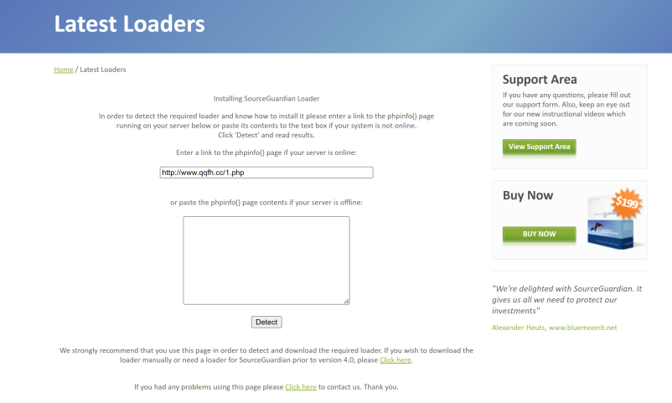

输入地址，直接按回车（官网没有确定或提交按钮）

页面会给你推荐出对应的sg11版本让你下载。

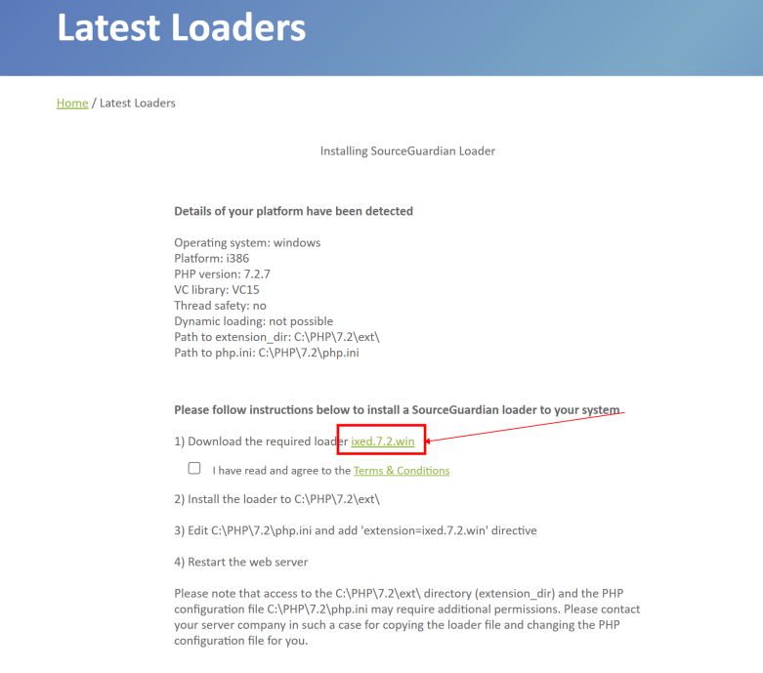

2.安装配置

找到对应的php版本打开php.ini ,加入一行extension=ixed.7.2.win保存，将您下载的那个例如ixed.7.2.win的文件要保存到PHP配置目录的/ext目录里。

然后重启IIS服务，打开php info探针界面，搜索"SourceGuardian"关键词，如果存在，则说明安装成功了。

